ИСТОРИЯ КАЗАХСТАНА

Тема: Казахское ханство при Аблае: внутренняя и внешняя политика

Инструкция: Вам предлагаются задания с одним правильным ответом из четырех предложенных.

1.«В легендах казахского народа Абылай считается человеком с особой силой и чудесной властью. Ни один хан не обладал такой властью, как Абылай» – написал:
A) Ә.Бөкейханов
B) Ш.Уәлиханов
C) А.Құнанбаев
D) Ш.Құдайбердіұлы
2. В каком году Абылай был провозглашён ханом Среднего жуза?
A) 1731
B) 1748
C) 1771
D) 1781
3.В 1759 году предложение российского правительства Абылаю:
A) Стать ханом всех трех жузов
B) Встать на ханский трон вместо Абилмамбета
C) Совместно вести войну против Китая
D) Получить звание генерала
4. Какой целью руководствовался Абылай хан во внешней политике?
A) Сохранение независимости ханства
B) Расширение границ на запад
C) Поддержка только России
D) Союз с Китаем против России
5.В результате переговоров Абылай с китайским правительством в 1767 году получил разрешение:
A) Торговать без уплаты пошлин
B) Пользоваться поселениями в Тарбагатае и вдоль реки Или
C) Строить крепостные линии
D) Переселяться от Балхаша до Сарысувы
6.Жырау, советник Абылая:
A) Ақтамберді жырау
B) Букар жырау
C) Қотан жырау
D) Үмбетей жырау
7.В 1741 году Абылай попал в плен:
A) Джунгаров
B) Оренбургских казаков
C) Едильских калмаков
D) Китайцев
8.В 1771 году Абылай с 50-тысячным войском нанес сокрушительный удар калмакам на реке Мойынты, известный как:
A) «Шаңды жорық»
B) «Аңырақай»
C) «Қалмаққырылған»
D) «Шүршітқырылған»
9. Где находилась ставка Абылая хана?
A) Туркестан
B) Ташкент
C) Петропавловск
D) Сайрам
10. В каком году умер Абылай хан?
A) 1781 г.
B) 1771 г.
C) 1790 г.
D) 1801 г.

Инструкция: Вам будет предоставлено тестовое задание, в котором необходимо выбрать один правильный ответ из четырёх предложенных, исходя из карты и собственных знаний.
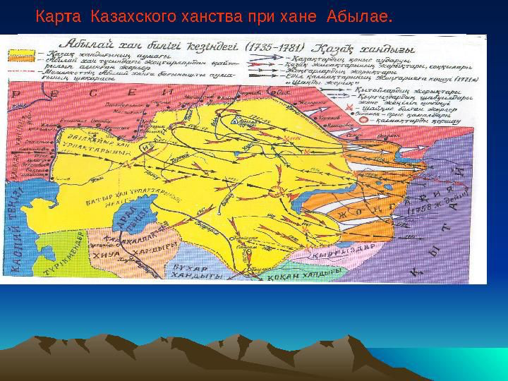
11. Военные походы Абылая против джунгар были направлены:
A) На север
B) На юг
C) На восток
D) На запад
12.В 1761 году китайцы создали административную область для укрепления положения в Джунгарии:
A) Жаңа Елек
B) Синьцзянь (Жанашеп)
C) Жетысу
D) Мавреннахр
13. Где находилась ставка Абылая хана согласно карте?
A) Оренбург
B) Сайрам
C) Туркестан
D) Ташкент
14.Спорный вопрос между Абылаем и Китаем:
A) Земли Джунгарии
B) Запад Жетысу
C) Нижнее течение Сырдарьи
D) Территория Алтая
15. Стратегическое значение дипломатических связей Абылай хана с Россией и Китаем?
A) Усиление военных конфликтов
B) Поддержание равновесия между державами
C) Присоединение к Российской империи
D) Отказ от независимости ханства

Инструкция: Вам будет предоставлено тестовое задание, в котором необходимо выбрать один правильный ответ из четырёх предложенных, исходя из вашего контекста и собственных знаний.

После смерти Тәуке хана Казахское ханство оказалось в трудном положении. Усилились набеги джунгар, внутренние споры между жуза́ми ослабили государство. В этих условиях Абылай сумел проявить себя как талантливый полководец и дипломат. Он стремился объединить казахские земли и сохранить независимость ханства, поддерживая отношения и с Россией, и с Китаем.

16. Абылай хан стремился поддерживать отношения и с Россией, и с Китаем:
A) Чтобы получить военную помощь от обеих держав
B) Чтобы сохранить независимость и баланс между ними
C) Чтобы передать ханство под власть Китая
D) Чтобы полностью изолировать ханство от внешних сил
17.«Абылай умел показывать полную преданность России, Китаю или Джунгарии, но на самом деле ни перед кем не склонялся» – написал:
A) М. Ломоносов
B) А. Левшин
C) П. Рычков
D) И. Крафт
17.В 1756 году Абылай начал дипломатические отношения с:
A) Кокандским ханством
B) Китайским правительством
C) Хивинским ханством
D) Индией
18.Экономическая отрасль, развитие которой поддерживал Абылай:
A) Земледелие
B) Промышленность
C) Скотоводство
D) Охота
19.Чтобы лучше управлять народом, Абылай:
A) Уменьшил роль батыров
B) Усилил судебную власть
C) Укрепил власть султанов
D) Разделил землю на волости и уезды
20.Имя, данное Абылаю при крещении (азан)
A) Абилмансур
B) Мухаммедханафия
C) Абилмамбет
D) Ибрахим

ТЕСТ ПО ИСТОРИИ КАЗАХСТАНА ЗАВЕРШЕН

